浙江省2003年7月高等教育自学考试
装饰材料与构造试题
课程代码：00708
一、填空题(每空1分，共18分)
1.材料能减弱或隔断声波传递的性能称为_______。
2.大理石的_______较差，表面磨光的大理石一般不宜用作室外装修，但除个别品种外，如_______、_______等。
3.普通玻璃的特性：1.抗压强度较高、但抗拉强度只有抗压强度的十分之一左右，是典型的_______材料，2.具有很好的_______性能，3._______。
4.天然干燥木材的一般堆积方法有：_______堆积法、_______堆积法、_______堆积法等。
5.过梁一般采用_______材料，个别也有采用砖砌平拱和钢筋砖过梁的形式。
6.建筑涂料的施涂方法，一般分_______、_______和喷涂。
7.阳台的地面一般要比室内地面低_______，并要有_______的排水坡度。
8.卷材的铺设在平屋顶的铺设方向：当屋面坡度小于3%时，卷材宜_______屋脊铺贴；当屋面坡度在3%-15%之间时，卷材可_______屋脊铺贴；当屋面坡度大于15%或屋面受振动时，卷材应_______屋脊铺贴。
二、判断题(判断下列各题，正确的在题后括号内打“√”，错的打“╳”。每小题1分，共12分)
1.材料的导热系数越大，其绝热性能越好。( )
2.釉下彩可表现的画面、色调远不如釉上彩绘那么丰富。( )
3.单面镀膜的热反射玻璃在安装时，应将膜层面向室外。( )
4.薄板和小规模料木材采用天然干燥法比较理想。( )
5.岩浆岩又称火成岩，可分为深成岩、喷出岩、变质岩。( )
6.现浇梁板式楼板适用于跨度较小的房间，如住宅中的厨房、卫生间等。( )
7.在设有电梯和自动扶梯的建筑中，也必须同时设置楼梯。( )
8.设置沉降缝时，仅在基础顶面以上将房屋的墙体、楼板层、屋顶等构件由竖向断开，而基础不需断开。( )
9.陶瓷锦砖又名陶瓷马赛克。( )
10.釉和玻璃都没有固定的熔点。( )
11.墙体的隔声主要解决空气隔声方面的问题。( )
12.紫砂陶为无釉细陶器。( )
三、单项选择题(在每小题的四个备选答案中，选出一个正确答案，并将正确答案的序号填在题干的括号内。每小题1分，共10分)
1.玻璃最基本的功能是( )。
A.采光和围护 B.降低噪声和能耗
C.防火防盗 D.保温隔热
2.作为保温材料必须是空隙 、容重 、导热系数 的材料。( )
A.小、大、小 B.多、轻、小
C.多、轻、大 D.多、大、小
3. 玻璃在使用或安装的过程中有时会产生自爆现象。 玻璃在安装时不要强力嵌挤，以免安装应力造成玻璃炸裂。( )。
A.钢化玻璃、吸热玻璃 B.变色玻璃、钢化玻璃
C.变色玻璃、吸热玻璃 D.中空玻璃、热反射玻璃
4.楼梯、踏步等地面材料应具备相应的哪种基本性能?( )
A.保温、隔热性能 B.耐磨损性能
C.耐久性 D.防火、防水性能
5.每个楼梯梯段的连续踏步级数不应超过级 ，亦不应少于级 。( )
A.18、5 B.12、3
C.12、5 D.18、3
6.防锈铝合金、超硬铝合金和特殊铝合金的代号分别为( )。
A.LF、LY、LT B.FL、CL、TL
C.LF、LC、LT D.FX、CY、TS
7.钢化玻璃的作用机理在于提高了玻璃的( )。
A.整体抗压强度 B.整体抗弯强度
C.整体抗剪强度 D.整体抗拉强度
8.卫生间窗户安装玻璃时，磨砂玻璃的毛面应面向室 ，压花玻璃的花纹宜面向室 。( )
A.内、外 B.内、内
C.外、内 D.外、外
9.下面哪种属于有机材料( )。
A.水泥 B.玻璃
C.不锈钢 D.塑铝板
10.下面哪种属水硬性胶凝材料( )。
A.石膏 B.白乳胶
C.水泥 D.石灰
四、多项选择题(在每小题的五个备选答案中，选出二至五个正确的答案，并将正确答案的序号分别填在题干的括号内，多选、少选、错选均不得分。每小题2分，共12分)
1.下面哪些玻璃不能自行切割( )。
A.泡沫玻璃 B.钢化玻璃 C.夹层玻璃
D.中空玻璃 E.普通玻璃
2.塑料的特性有( )。
A.自重轻，导热性低 B.比强度低
C.耐热性差、易燃 D.易老化
E.自重轻，导热性高
3.热反射玻璃的特性有( )。
A.防霜露性能 B.较强的热反射性能
C.良好的隔热性能 D.单向透视性
E.强度高
4.彩胎砖的装饰表面处理分为哪几类?( )
A.麻面无光 B.磨光
C.素面 D.抛光
E.喷漆
5.高层建筑一般选用哪种开启形式的窗?( )
A.立转窗 B.推拉窗
C.下旋窗 D.转角窗
E.上旋窗
6.决定基础的埋置深度因素有( )。
A.建筑物上部荷载的大小和性质
B.相邻建筑物之间的距离
C.工程地质条件
D.地基土壤冻胀深度
E.工程造价
五、问答题(共28分)
1.中空玻璃具有哪些特性?(3分)
2.儿童扶手高度及竖向栏杆净距分别为多少?(2分)
3.地基的加固处理有哪几种形式?(4分)
4.钢筋混凝土基础与刚性基础的根本区别在哪里?(6分)
5.建筑陶瓷制品的表面装饰有哪些?写出任意六种。(6分)
6.设计楼梯时有什么基本要求?(7分)
六、作图题(共20分)
1.请画出变形缝防水构造。(做出相应的标注)(9分)
2.下图为交叉楼梯的平面图，请画出I-I剖面。(6分)
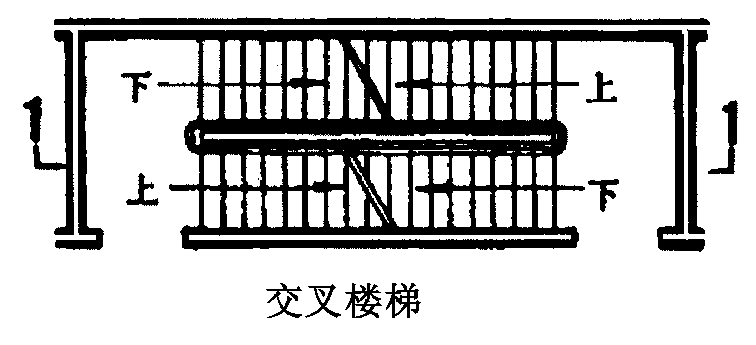
3.画出一种直接式顶棚形式(抹灰顶棚或贴面顶棚)。(做出相应的文字标注)（5分）

